
姓名：[冉小姐]
E _ mail：[xl13412502586@163.com]
联系电话：[13412502586/13428584492]
联系地址：[东莞市塘厦镇石潭埔工业区开拓路2号]

双柱拉力试验机电脑控制系统操作
目 录
1界面介绍 2
1.1测试主界面介绍 3
1.2试验方法设置 4
1.3测试设置界面 6
1.4报表设置与输出界面 7
2.软件使用-试验机调试配置 （调试员） 9
2.1通信端口选择 9
2.2试验机设置 9
3. 软件使用-标定与注册（调试员 管理员） 12
3.1注册 12
3.2速度标定（调试员 ） 12
3.3传感器标定（调试员 ） 13
3.4位移标定（调试员 ） 13
3.5标定小结 13
4.测试使用设置 14
4.1方法设置（测试标准设置） 14
4.2方法设置（测试标准设置） 14
4.3测试设置 15
5报表以及设置 16
5.1进入方式 16
5.2输出报表 16
5.3设置报表 16
6测试（试验员） 此软件为万能测试软件，请结合自己的应用来修改一下内容和添加 17
6.1前提 17
6.2机台的自由运动 17
6.3清零 17
6.4测试 18
6.5人工回位 18
6.6打印结果 18
6.7输出报表 18
7．故障分析 18
7.1 系统连接不上 18
7.2 上升下降方向反向了 19
7.3 力量的拉压方向反 19
7.4 使用光电编码器位移反向了 19
7.5 试验刚开始就停机 19

B1万能测试软件总体介绍

1界面介绍
B1万能试验机测试软件是我公司开发的用于力学试验机测试的PC软件，可以连接扩展公司原有产品用以功能扩展，软件采用VC++语言，采用后台的多线程技术将用户界面和试验机控制过程分离，逻辑结构好可以进行二次开发。本软件所有底层都是本公司开发人员独立开发编写的，所以本软件的可扩展和可维护性方面较好。
硬件特性要求： PT2000系统，（2008年以前机器需要刷机）
PT330系统，（2008年以前需要刷机）
USB数据采集卡，
Net网口数据采集卡
Com串口数据采集卡
本软件的主要特点是：
采用和
- 将所有的试验方法存储为独立的测试方法配置文件，用户可以方便的添加和修改。
- 所有的测试数据显示名称可以都可以自定义，并且保存在各自的测试方法文件里，使用不同行业的需求。
- 可编辑的测试控制步骤，具有逻辑跳转，定时跳转，循环跳转等功能。
- 测试项目（表格）可自由编辑（和台湾QC软件类似），用户可以根据我们提供的基础公式，或者提供的主要测试方法的测试项目添加。并可以自主决定是否在表格中显示。
- 曲线的数目可设置，曲线的X轴Y轴，可以自由定义，最多7种类型的曲线。
- 具有测试清零，预紧力清零选项，方便满足不同行业的需求
- 报表完全采用WORD报表模板 ，如“？xxx？， 两个？号之间即为程序自动填充的数据，表格图片程序会自动套用模板的格式进行替换。
- 使用简介明了的测试界面。
- 多语言支持（新增），标准英语、简体、繁体三种，最多10种请自行翻译语言包位于安装目录下的language目录下，客户可以自己翻译
- 多种硬件接口（串口测控卡，网口测控卡，usb测控卡）

新软件,新思路。更专注 更专业

1.1测试主界面介绍
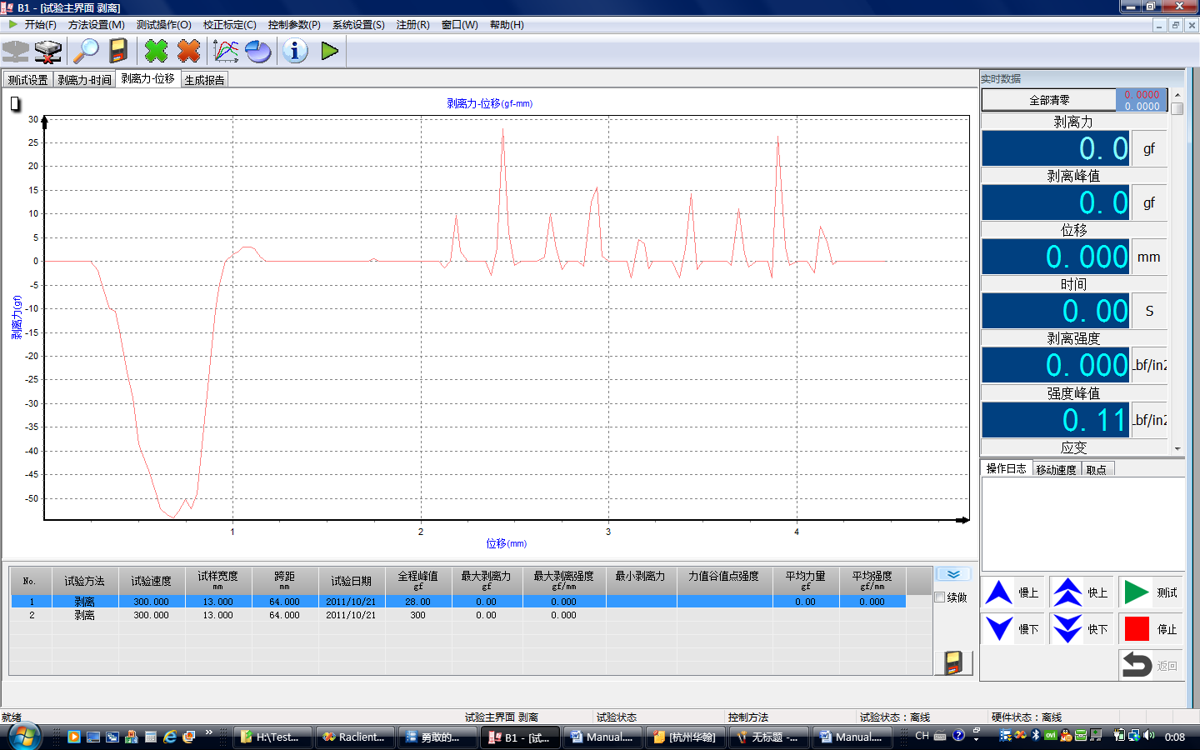

1．.4个区域（曲线区域，实时数据区域，和控制板区域，测试数据）一目了然。
2．数据区域可以隐藏。
3．测试设置，曲线选择，以及报表，通过Table控件切换。
4．测试设置内容包括：试样信息，控制方案，试验完成判据等常用信息。
5．在控制板上有9中控制按钮。对应常用的控制动作。
6．测试版上有用户操作日志显示。
7．移动速度可以在测试板上快速的设置。
8．有取点记录（电脑式一般不需要）。
9．可以使用快捷键控制机台动作。
10．数据板中的数据可以人工选择性删除。
11．数据板中的数据自动计算统计值，每一列最大值，最小值，平均值，标准偏差，变异系数等。

1.2试验方法设置

菜单->【方法设置】->【显示设置】
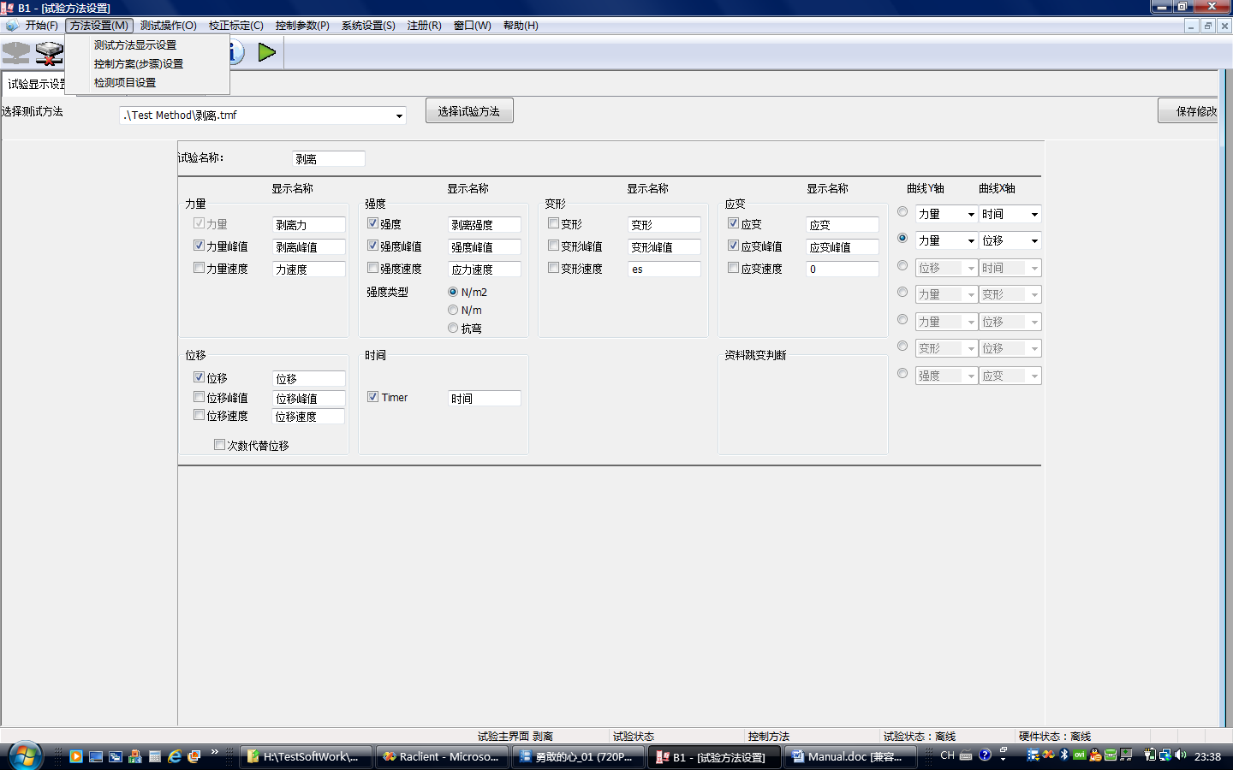

如果目前的测试方法不能满足
1．在每个变量前的“√”选上，次变量即可以在主界面中显示（注明，暂不支持速度显示）。
2．每个变量的名称可以重命名，以适应不同行业的名称要求

菜单->【方法设置】->【控制方案设置】
- 可以定义是否允许客户手动清零。某些特殊的场合需要。
- 控制方案可以从模板中导入也可以存为模板。
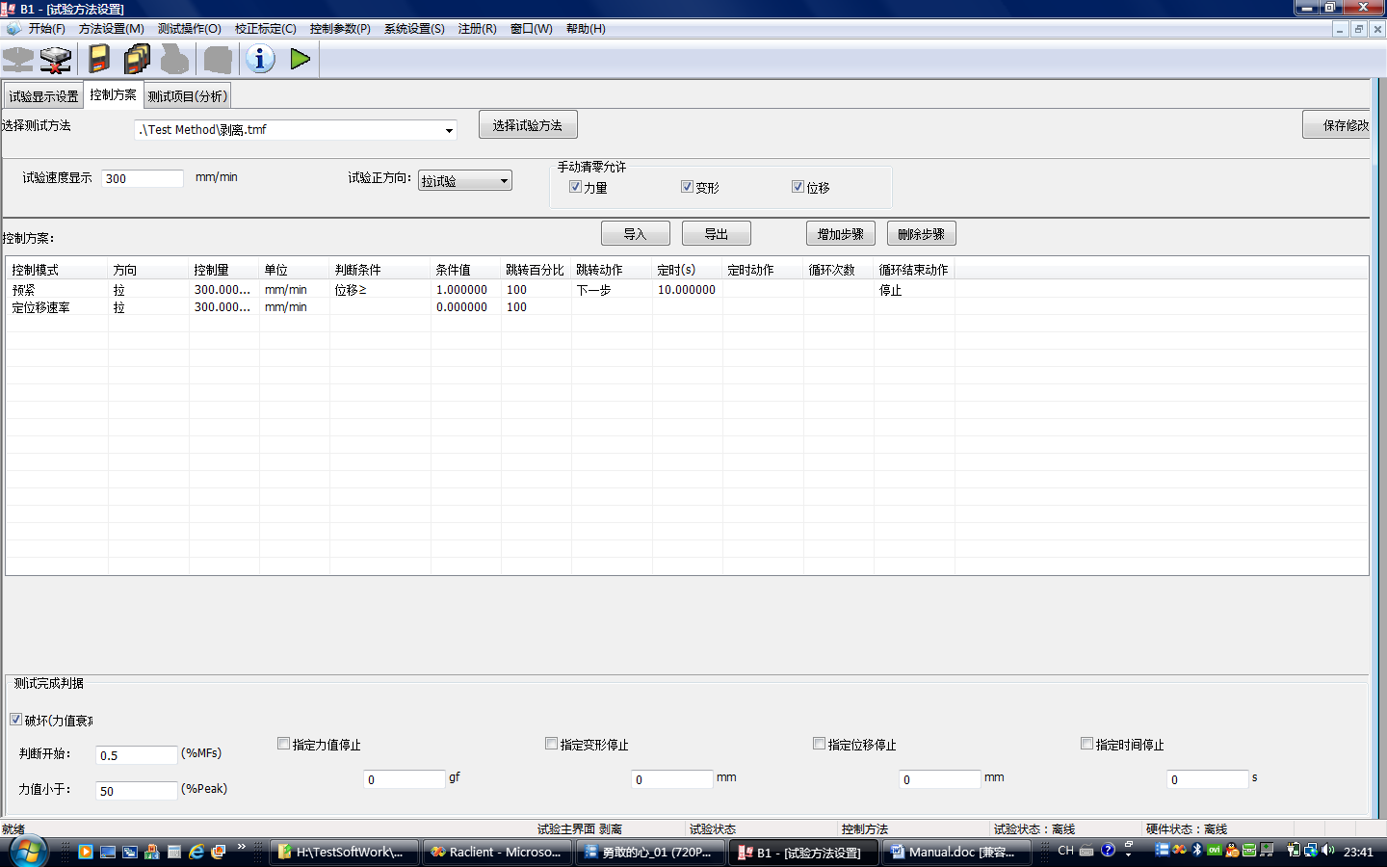

菜单->【方法设置】->【检测项目设置】

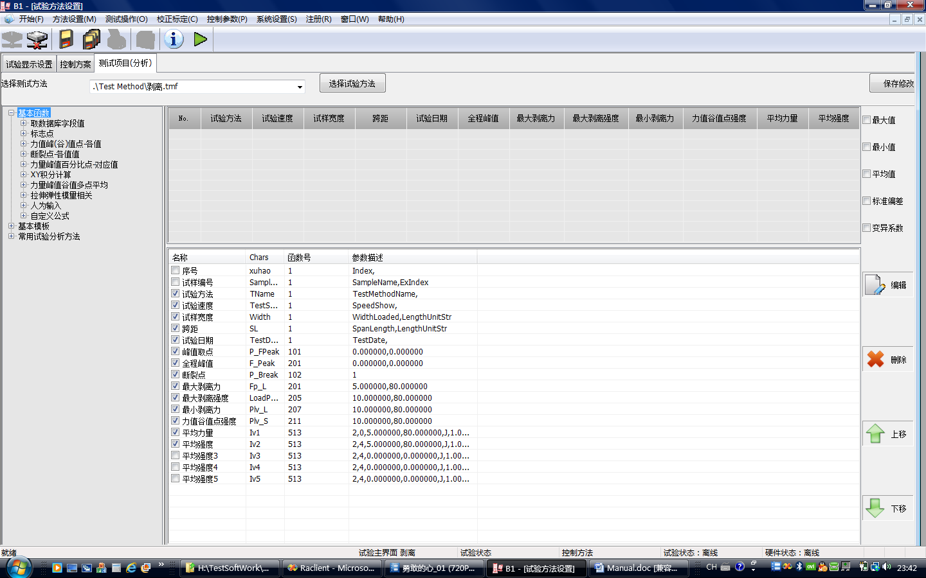
点击左侧的测试项目添加到右侧的表格当中。在表格中前点击“√”即可以在主界面表格中显示，并可以在报表中输出。

1.3测试设置界面
在试验主界面下，点击【测试设置】
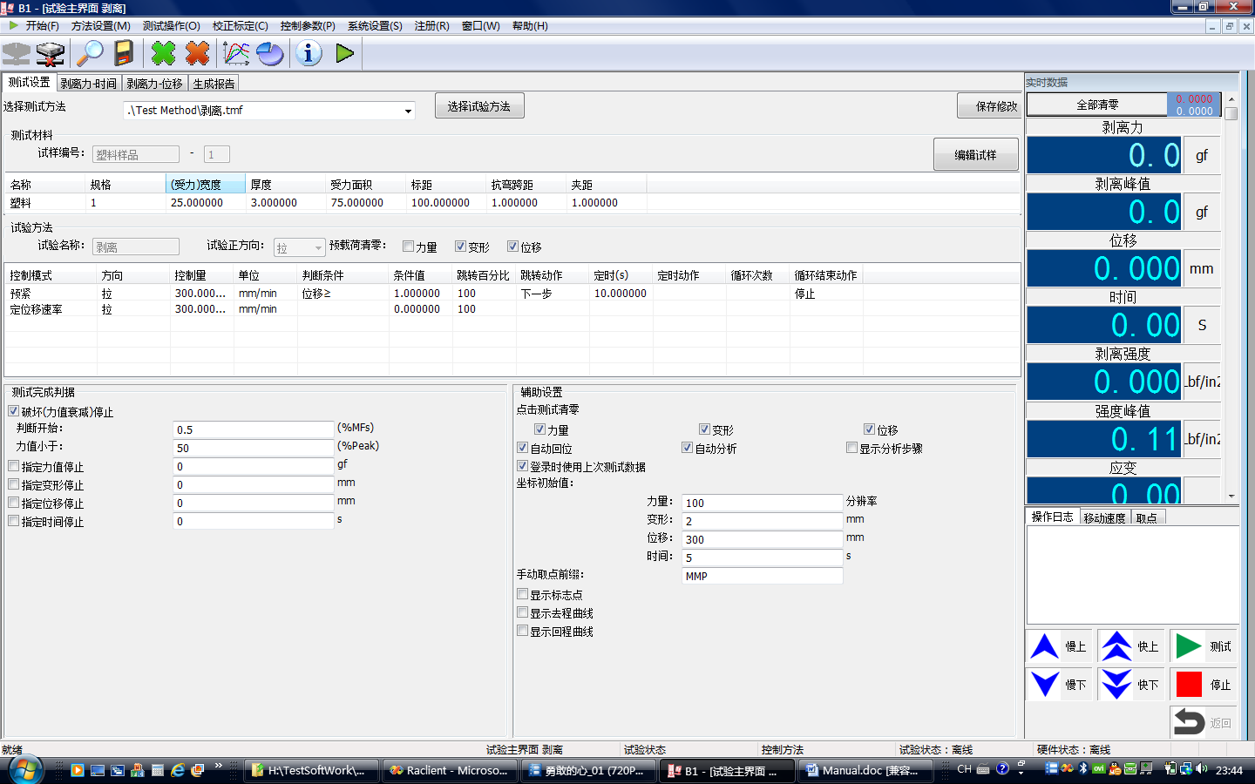
测试设置内容包括：
- 试样信息
- 控制方案的显示，不能修改
- 试验完成判据（测试全过程都有效的）
- 一些辅助信息。

1.4报表设置与输出界面
【测试主界面】->【报告】
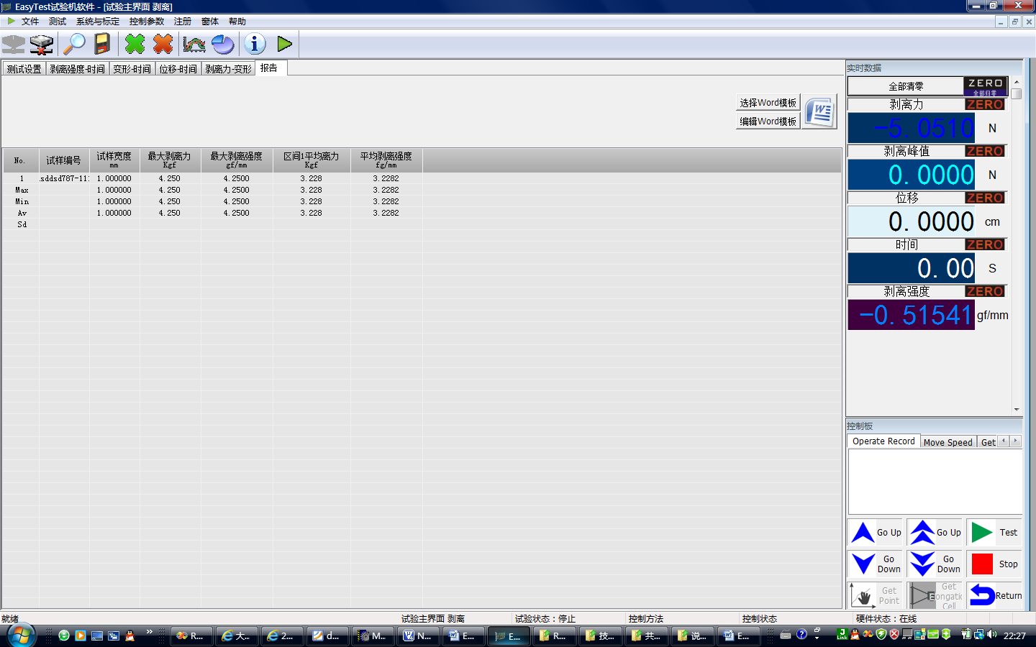

- 选择相应的word模板
点击后会弹出一个文件选择框，请选择
- 编辑相应的模板
要领：
- 打开文档后，文档上面出来很多文字。此处为程序自动提供的素材。不用的必须删掉
- 需要的移到相应的地方。两个“？”之内的不能修改。其他地方可以随意修改
- 表格的位置自定。
- 曲线图片的位置自定，不用删掉。（系统会自动检查图片是否存在，而不检查图片的内容）
- 保存退出
- 点击右侧的“WORD”图标即可以输出报表，可以进行二次编辑，进行局部调整。

2.软件使用-试验机调试配置 （调试员）
打开登陆设备之前的菜单和工具条
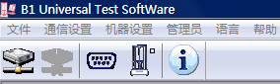
通信端口选择
机器设置

图1-1 设置选择介绍

2.1通信端口选择
初次安装使用软件，点击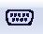->选择【网络端口】或【COM通信端口】,如下图
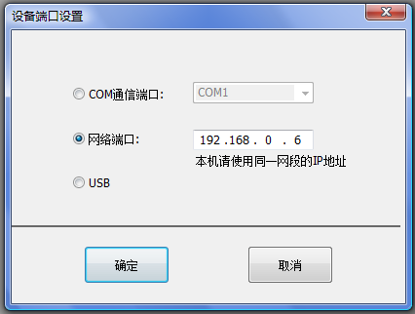
图1-2 通信端口选择
根据你的实际的卡的类型选择相应的通信接口
注明：网口卡的地址固定为：192.168.0.6，请设置您电脑的IP地址网段在192.168.0.XXX 这个网段内

2.2试验机设置
点击登录界面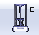，进入试验机设置：
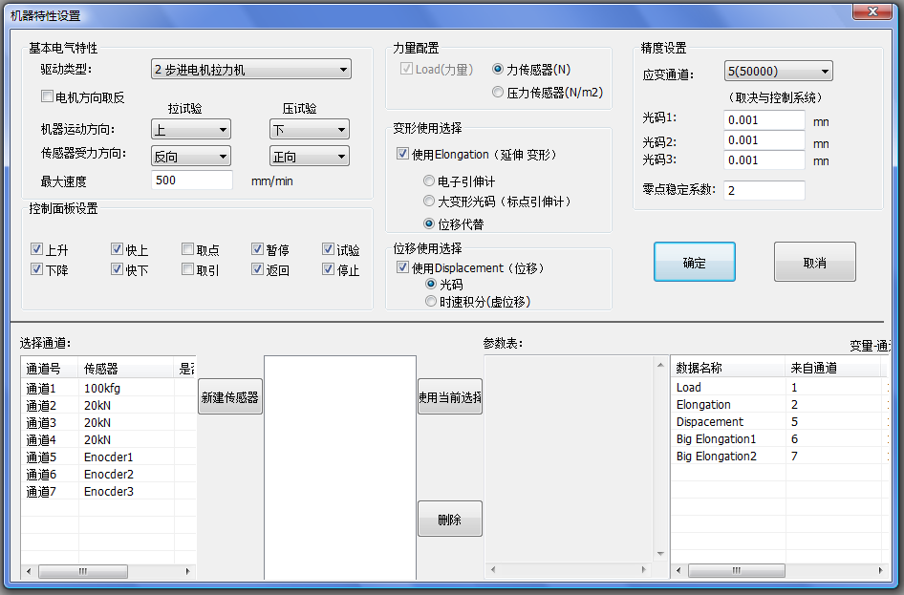

（1）电气特性设置：
包括设置机器的所使用的电机，运动方向调整（反向），拉压试验机器的运行方向，传感器的受力方向，机器最大速度

（2）控制面板的按钮选择
可以有目的的选择适当和本机器的按钮。

（3）传感器配置情况
力量传感器的类型；根据您的机台来选择
变形的使用和来源等，
位移的使用和来源等

（4）显示精度设置
根据需要选择相应的精度，精度按照正统的100%档（1档），50%档（2档），20%档（3档），10%档（4档），5%档（5档），2%档（6档），1%档（7档）
位移通道的显示精度，此部分和光码的分辨率和螺距有一定的关系，一帮默认为0.001mm
零点稳定是指：示值在0.0000附近时，如果在该设定值X分辨率的范围内都显示为0.0000，满足客户对示值显示的需要。

（5）传感器和通道管理。
第一个列表中有7个通道。常用的 通道1（力量通道） 和通道5（位移通道）。其中通道5，6，7不允许新建。
第二个列表为选择通道传感器的列表。
第三个列表为选择的传感器的参数信息。
第四个列表为选择的力量位移等系统变量和通道的对应关系。一般请使用默认值

对于耐破度试验机:
- 需要把力量设置为压力类型
- 变形不使用，
- 位移一定要使用，因为回位是依靠位移来回位，而且是时间速度积分的这种模式
- 要新建一个传感器 并且使用

3. 软件使用-标定与注册（调试员 管理员）

3.1注册
主菜单下【注册】，选择子菜单【注册】进入速度标定
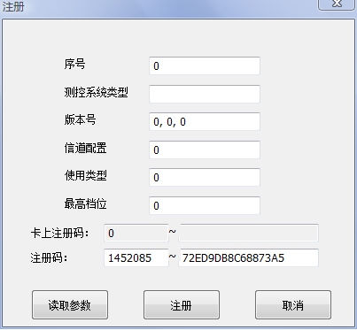
在左下侧的地方输入2个注册码，然后点击注册，
如果注册码已经存入数据采集卡中请点击读取参数。

3.2速度标定（调试员 ）

3.2.1使用管理员登陆
登录时请使用管理员登陆，管理员的口令默认为1。在安装目录下Syscfg.ini中有字段[Password] 其值即为密码

3.2.2进入速度标定
主菜单下【系统与标定】，选择子菜单【速度标定】进入速度标定

3.2.3选择要标定的速度
选择相应的速度。

3.2.4在直流电机和交流电机情况下：
参数值越大速度越快，最大为4000
各个速度参数之间的没有关联，一个值修改不会改变其他的值。如只想标定一个点其他值可以根据线性计算出来

3.2.5在步进和伺服情况下
参数值越小速度越快，
各个速度参数之间是关联，一个值修改不会改变其他的值。修改一个值其他参数会自动重新计算出来
修改相应的参数是实际的速度值与标定值一致。

3.2.5在步进和伺服情况下
也可以使用快速标定，输入实际速度，点击快速标定按钮
对于耐破度试验机: 速度不需要标定，因为速度是不可控的

3.3传感器标定（调试员 ）

3.3.1进入传感器标定
主菜单下【系统与标定】，选择子菜单【标定传感器】进入传感器标定

3.3.2标定力量传感器
（1）点击【硬件清零】进行硬件零位清零，或者手工输入数字再点击【参数应用】按钮数值生效
(2) 调整【基础增益】即：传感器的整体放大系数
在【基础增益】里输入一个2000-8000的数值，点击【参数应用】；
或者使用快速标定
或者使用加减按钮调整
（3） 各个档位微调
1档到7档对应满量程的百分比为：
100%,50%,20%,10%,5%，2%,1%
在传感器上放置当前档位量程80%左右的砝码，修改相应的微调数字，点击【参数应用】或者【快速标定】；
注明：右侧快速标定下方有该档位最适当的实际力值校正范围请正确使用。
对于耐破度试验机来说可以用通过计算修改基础增益来实现快速标定。因为系统的显示值和基础增益是成正比例的，具体步骤如下：
标准值/机器的测试值*基础增益系数
例如：11.41/(9.6) *2000 = 2378 新的基础增益就是2378

3.4位移标定（调试员 ）
在试验主界面下，选择【系统】->【通道标定】->【位移通道】，标定位移。
修改参数使显示值与实际位移值一致。
或者【快速标定】

3.5标定小结
标定是系统的基础，在使用前应该有专业人员进行准确的标定。
加入快速标定后可以有效的改善标定的难度。
标定后请备份参数。所有的参数放在安装目录下的，文件名名字为Tester.tcf。

4.测试使用设置
在试验主界面下，点击【测试设置】

4.1方法设置（测试标准设置）

4.1.1方法设置进入
或从菜单【方法设置】，包含显示设置，控制方案设置，检测项目设置

4.2方法设置（测试标准设置）

4.2.1修改显示值
在不同的测试中有不同的叫法，修改显示名称适应不同的行业，曲线个数，以及对应关系，和

4.2.2修改控制方案
修改控制的每一个步骤等。
控制方案的单一步骤逻辑为：
- 当逻辑不为空的情况下，动作不为空的情况下，实际值 >（条件值*百分比） 时 执行动作
- 当定时不为0，动作不为空的情况下，时间到进行跳转
- 当循环次数不为0，动作不为空的情况下，循环次数到到进行跳转
目前B1万能测试软件支持控制方式有：开环的等速位移，和简单的闭环力量保持。

4.2.3 检测项目设置（）

进入方式
- 菜单【测试方法】-> 【 测试项目设定】，进入【检测项目设置】，
② 主界面正下方的数据板右下角，点击进入【 测试项目设置】；

添加删除
① 选择左侧的项目，双击添加到右侧列表中。
② 在右侧选上需要删除的项目，点击删除按钮。
③ 需要在报表的表格中显示请在该项目的钱吗大“√”
④ 如果基础公式中没有您需要的公司 请添加中间量生成。
注明：如果报表中需要显示试样信息，请务必在此处添加试样信息到列表。

计算统计值
目前提供的统计值有：
1．最大值 2.最小值 3.平均值 4.标准偏差 5.变异系数
请将需要的项目选择上。系统会自动根据添加顺序进行排序
当数据板中有测试结果时，系统会自动计算统计值。

4.3测试常用设置

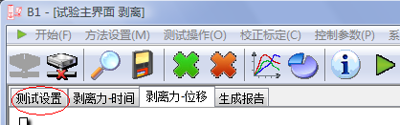

4.3.1测试材料

显示已经选择的试样信息，
点击【选择修改】进行试样编辑选择操作。

4.3.2测试其他设置
修改停机方式：根据材料和测试特性选择恰当的停机方式。特别是判断起限和百分比，比较重要
其他根据试验要求自行设定。

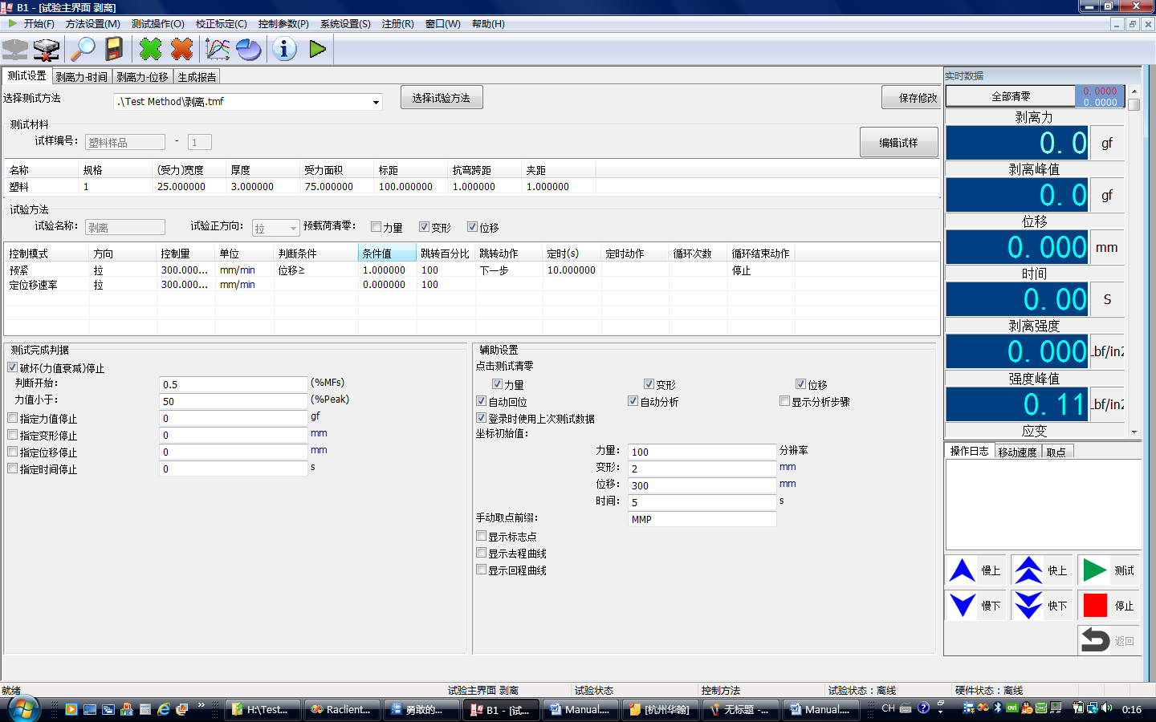
这儿显示和控制相关和实验完成相关的设置
- 更改试验方法
- 设置测试试样的参数
- 查看控制方案
- 修改全局的试验完成判据
- 辅助设置

5报表以及设置

5.1进入方式
在试验主界面下点击【报告】，查看试验结果报表
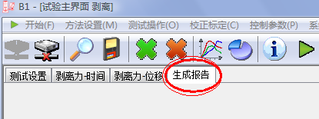

5.2输出报表
1．第一次请选择相应的word模板
2. 点击输出Word报表,打印请在word中打印

5.3设置报表
1．选择相应的word模板
点击后会弹出一个文件选择框，请选择
2．编辑相应的模板
规格如下：
- 打开文档后，文档上面多出来很多文字。此处为程序提供的素材。不用必须删掉
- 需要的移到相应的地方。两个“？”之内的不能修改。其他地方可以随意修改
- 表格的位置自定，程序会自动替换。
- 曲线图片的位置自定，不用可以删掉。
- 保存退出
3．点击右侧的图标即可以输出报表，还可以进行二次编辑。

6测试（试验员） 此软件为万能测试软件，请结合自己的应用来修改一下内容和添加

6.1前提
（1）选择你要做的测试方法:
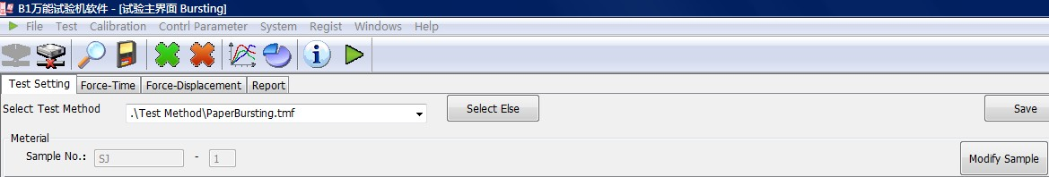

（2）在设置试样，测试停机方式，控制方案都恰当的情况下，才可能正确的完成测试。
（3）设置回位速度
对于耐破度试验机请选上PaperBursting.tmf
请将回位速度和实验速度（控制量）设为一样
破坏力量的起始值为：1% 衰减为：90~95%

6.2机台的自由运动
点击控制面板的上升下降按钮来移动机台。
速度在【移动速度】选项卡里面设定。
对于耐破度试验机: 点击控制面板的上升下降按钮来移动活塞达到加压和减压，要及时观察油膜的高度防止油膜破裂

6.3清零
点击实时数据板上的清零图标清零。或者在测试设置用选择【点击测试】清零选项

6.4测试
点击【测试】按钮，测试将会按照控制方案程序自动执行。
测试完成后测试结果自动出现在数据板里，如果没有自动分析请在测试设置里面选择自动分析，分析步骤也可以不显示。
如果选择自动回位，机台将自动回位到示值0点。
如果系统不能正确的停机 请修改试验完成判据。
在测试设置里面可以选择需要清零的量
对于耐破度试验机: 一般需要选择点击测试按钮时 清除力量就可以了

6.5人工回位
点击回位按钮，人工回位。
如选择自动回位选项，测试完成系统将会自动回位。

6.6打印结果
在试验主界面下点击【报告】，查看试验结果报表

6.7输出报表
1．选择相应的word模板
2. 点击输出Word报表,打印请在word中打印

7．故障分析

7.1 系统连接不上
原因：
（1）端口没有选正确。
（2）如果使用的网口，请确定自己的IP地址是否在192.168.0.XXX的网段内
（3）注册码是否正确，如果注册对话框中的序列号等类型都不为空说明连接已经连接上，只是注册码不对而已。
（4）串口不是交叉线
（5）USB的驱动没有正确安装

7.2 上升下降方向反向了
请在【机器设置】里面调整【电机方向】选项

7.3 力量的拉压方向反
请在【力量标定】调整示值反向

7.4 使用光电编码器位移反向了
请在【位移标定】调整示值反向

7.5 试验刚开始就停机
在主界面【测试设置】里中破坏停止判断开始调整高点。一般建议为1%以上
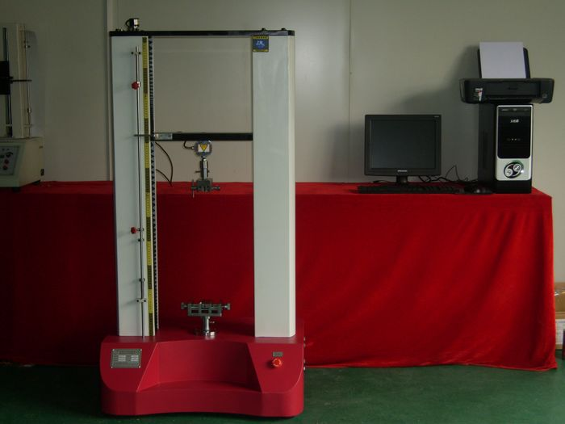

凡是购买我公司的产品，近地方送货上门，包装调试 远地方货运到贵公司，电话沟通调试，提供操作说明书。
东莞飞凌 （博文）仪器有限公司生产的产品保修一年 终身维护，在过保修期后，只收取零部件费用
现在年底促销打折优惠，

